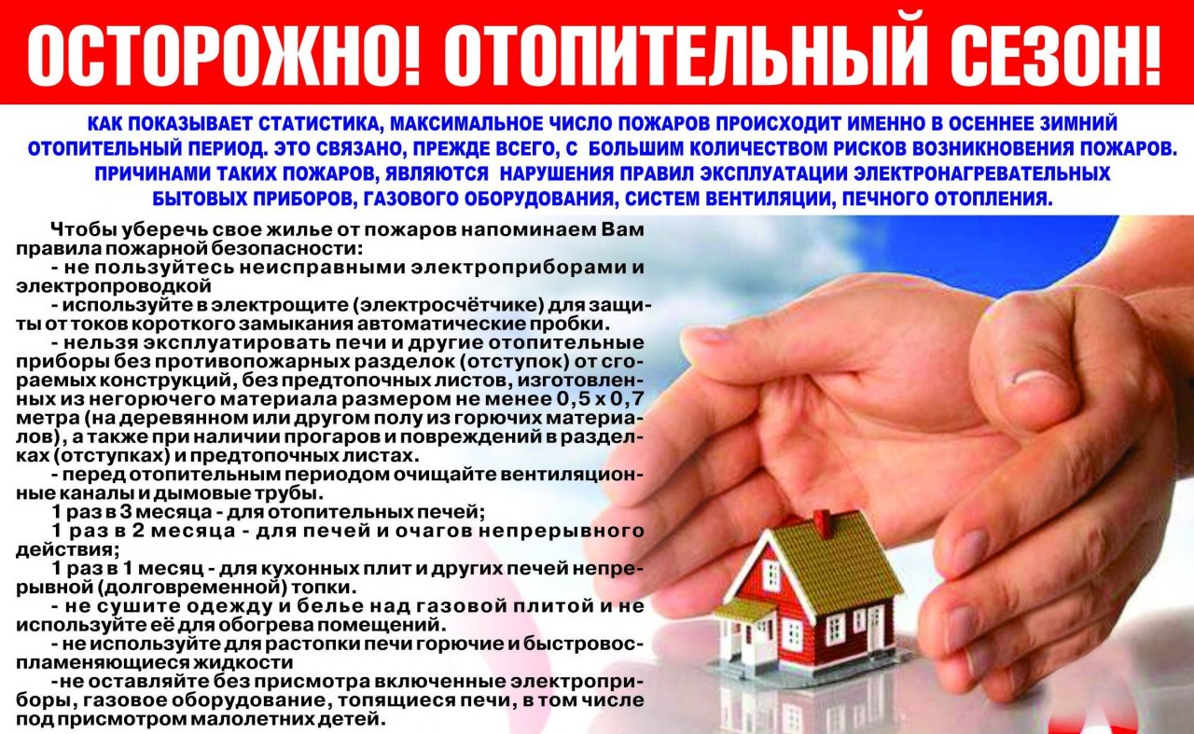
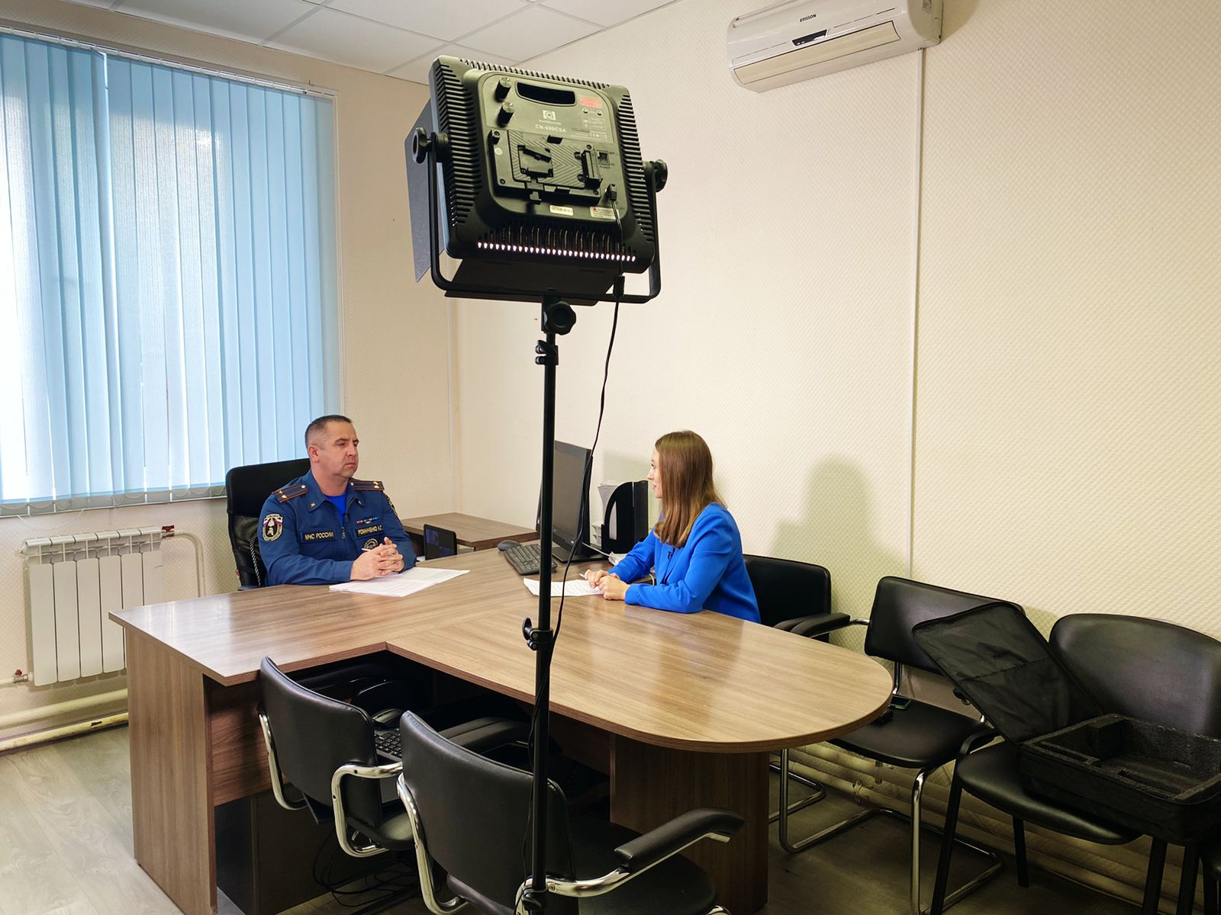
Важная тема: Осенне-зимний пожароопасный период, отопление.
С наступлением холодов важной темой для сотрудников государственного пожарного надзора стала тема отопления жилых домов в частном секторе. На это тему и тему пожарной безопасности в осенне-зимний пожароопасный период телеканалу ТРОТЕК рассказал заместитель начальника 2 РОНПР Управления по ТиНАО Главного управления МЧС России по г. Москве подполковник внутренней службы Алексей Григорьевич Романченко.
- Алексей Григорьевич, с наступление холодов многие жители Троицкого административного округа отапливают свои жилые дома печами и электрообогревательными приборами. Есть ли какие то правила эксплуатации электроприборов и печей?
- Несомненно, правила по эксплуатации электрообогревательных приборов и печей есть. И они очень простые. Перед эксплуатацией печей их необходимо проверить, чистый ли дымоход, так как при скоплении сажи в дымоходе может произойти загорание. Электропроводка и электрооборудование должно быть в исправном состоянии. Для защиты электросетей необходимо применять предохранитель. Так же не рекомендуется оставлять малолетних детей одних с растопленной печью. Рассказал Алексей Григорьевич.
- Алексей Григорьевич, с наступление осени у сотрудников государственного отдела прибавилось работы, увеличилась нагрузка?
- Работы у инспекторов государственного пожарного надзора всегда хватает. Но с наступлением осенне-зимнего пожароопасного периода на территории Троицкого административного округа, к сожалению, увеличивается количество пожаров, причиной которых является неисправность электрооборудования, обогревательных приборов и печей. Рассказал Алексей Романченко.
- Какие меры принимаются по предотвращению возникновения пожаров?
- Сотрудниками отдела в постоянном режиме проводятся профилактические рейды с жителями Троицкого административного округе, как в частном жилом секторе, так и в многоквартирных домах. Сотрудниками государственного пожарного надзора разъясняются правила пожарной безопасности в осенне-зимний пожароопасный период и в период отопительного сезона?
- Ведётся ли какая то работа с подрастающим поколение?
- Обязательно. Датская безопасность, одна из важных тем. Как показывает статистика пожаров, большинство пожаров происходит из-за детской шалости с огнём. Поэтому сотрудниками отдела проводятся профилактические визиты в места проживания многодетных семей, семей находящихся в социально опасном положении. Так же сотрудниками государственного пожарного надзора проводят дополнительные уроки в образовательных учреждениях Троицкого административного округа, проводятся познавательные экскурсии в пожарные части. Рассказал Алексей Григорьевич.
По окончанию интервью Алексей Романченко призвал всех жителе соблюдать правила пожарной безопасности, ведь элементарные правила могут предотвратить возникновения пожара.
